«Приёмы мотивации повышающие учебную мотивацию младших школьников»
- Поговорим?
- О чём?
- О разном и о прочем.
- О том, что хорошо.
- И хорошо не очень.
- Чего-то знаешь ты.
- А что-то мне известно.
- Поговорим?
- Поговорим. Вдруг будет интересно…
Одна из актуальных проблем школы – мотивации учащихся. Успешность каждого ребенка зависит не только от его способностей, но и от мотивации. Если нет мотивации, то никакие большие способности не приведут ученика к успеху.
Что же такое мотивация?
Мотивация – побуждение, вызывающее активность.
Учебная мотивация – это процесс, который направляет и поддерживает усилия, направленные на выполнение учебной деятельности.
Устойчивый интерес к обучению у младших школьников формируется через проведение следующих форм уроков:
– урок игра;
– урок-путешествие;
– урок-сказка;
– урок-викторина;
– защита творческих проектов с привлечением сказочных персонажей.
Учебно -познавательную мотивацию учеников необходимо поддерживать на каждом этапе урока, начиная с организационного момента и заканчивая рефлексивной оценкой деятельности.
Создание положительного настроя перед любым видом деятельности – важная составляющая психологического комфорта при дальнейшей работе. Поэтому так важно изучение новой темы начинать в необычной форме.
Например, при сообщении темы урока по литературному чтению и его цели использую приём “Прогнозирование”. «Посмотрите на иллюстрацию и определите автора и названия произведений» ( Карней Иванович Чуковский. Мой додыр, Айболит, Муха-цекатуха.)
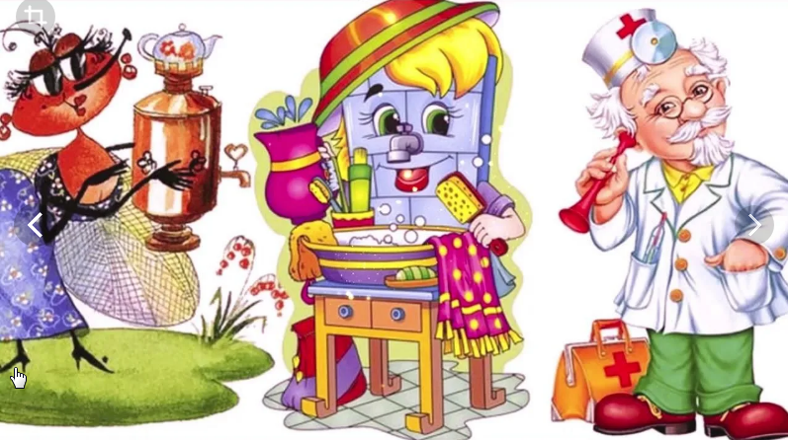

Данный приём формирует умение анализировать, сравнивать, выдвигать предположения, подтверждать или опровергать их, активно использовать ранее усвоенные знания. Развивает саморефлексию учащихся и готовит к решению задач в жизненных ситуациях.
Можно начать урок окружающего мира с помощью Приёма «Я БЕРУ ТЕБЯ С СОБОЙ»
«Я собралась в путешествие. Я собираю чемодан и беру с собой объекты, которые чем-то похожи. Угадайте, по какому признаку я собираю объекты. Я
беру с собой Волка. А вы?»
(ответы)
- По какому признаку Я отбирала объекты? Кто назовет тему урока? ( Дикие животные)
Универсальный приём ТРИЗ, направленный на актуализацию знаний учащихся, способствующий накоплению информации о признаках объектов.
Данный прием позволяет привлечь интерес учащихся к изучению новой темы.
Создание ситуации успеха также позволяет замотивировать учащихся на активную работу во время урока. Для появления интереса к изучаемому предмету необходимо понимание нужности, важности изучения данного предмета в целом и отдельных его разделов, тем. Этому может способствовать приём «Оратор»
Приём «Оратор» : за 1 минуту убедите своего собеседника в том, что изучение этой темы просто необходимо.
Мотивация учебной деятельности с использованием приёма «Мозговой штурм».
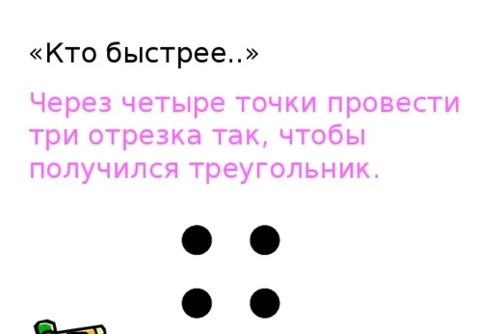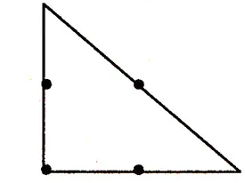
Мотивация учебной деятельности путем использования творческих заданий.
В начальных классах формированию учебной мотивации способствует умелое использование игровых ситуаций и других элементов занимательности.
Задание новая жизнь старых вещей.
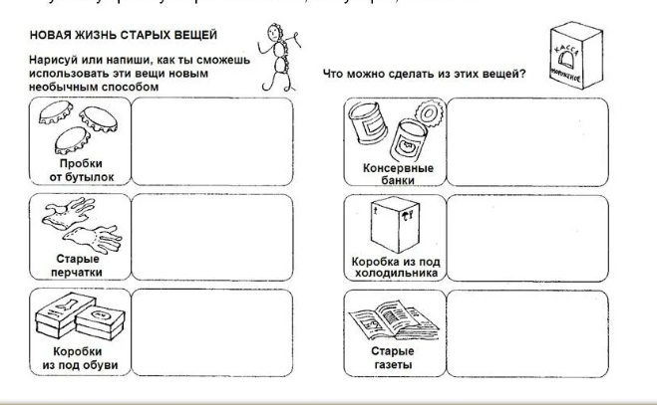
Не следует забывать, что поощрение - фактор повышения положительной мотивации к обучению.
Поощрение можно классифицировать по средствам выражения:
- мимические и пантомимические (аплодисменты товарищей, улыбка, ласковый взгляд учителя, пожатие руки, учитель погладит по голове).
- словесные (Умница! Молодец! Вы сегодня хорошо работали!)
- материализованные (флажок на парте, значок «Знаток русского языка», благодарность в дневнике, медаль, смайлик…)
В результате успешного применения поощрения возрастает положительная мотивация к обучению и познавательная активность. Постепенно увеличивается объём работы на уроке как следствие повышения внимания и хорошей работоспособности, ребята ждут новых интересных заданий, сами проявляют инициативу в их поиске.
К становлению мотивации учения приводят и наблюдения за чужой деятельностью, привлечение учащихся к оценочной деятельности, через организацию рефлексии, использование рефлексивных линеек, отзыв учащихся об ответе других, оценка промежуточных достижений.
Рефлексия." Письмо"
-Вы, наверное, давно заметили, у меня на груди этот значок.

-Что он обозначает?
-Напишите соседу отзыв об его ответах с пожеланием.
Предложенные педагогические методы и приёмы позволят учителю содержательно решить задачу повышения учебной мотивации школьников. Побуждают все виды познавательных мотивов, вызывают разного рода положительные эмоции от новых более «взрослых» форм работы, от новых типов взаимоотношений с учителем, создают атмосферу непринужденности и раскованности школьников на уроках, активизируют процессы целеполагания, когда школьники не боятся ставить самостоятельные цели.
Таким образом, целенаправленное и систематическое применение разнообразных форм, методов и приёмов развития учебной мотивации у младших школьников укрепляет желание детей овладевать знаниями и формирует устойчивый интерес к большинству изучаемых предметов.

Учить детей сегодня трудно,
И раньше было нелегко.
Читать, считать, писать учили:
«Даёт корова молоко».
Век XXI – век открытий,
Век инноваций, новизны,
Но от учителя зависит,
Какими дети быть должны.
Желаю вам, чтоб дети в вашем классе
Светились от улыбок и любви,
Здоровья вам и творческих успехов
В век инноваций, новизны!

Автор: Бутакова Оксана Геннадьевна,
учитель начальных классов

